Методическое описание изготовления макета дома
Для изготовления макета дома мы использовали следующие материалы:
- Картонные коробки (две коробки размером примерно 40х40, непосредственно на сам домик);
- Пустые упаковочные коробки, разные по форме и размерам для изготовления мебели;
- Обои и самоклеящаяся пленка для оклеивания стен и потолка;
- Кусочек линолеума для пола;
- Клей пистолет и клей-карандаш;
- Карандаш, линейка, канцелярский нож или резак, канцелярские зажимы.

Берем две одинаковые коробки, ставим их друг на друга. (Для удобства сразу их не склеиваем между собой)
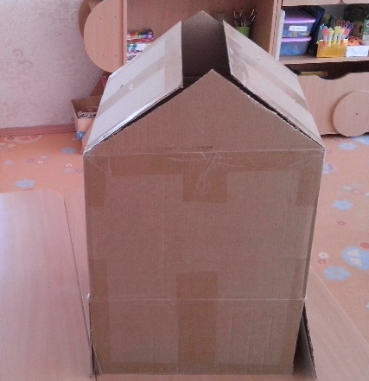
Верхнюю коробку ставим таким образом, чтоб открывающиеся детали были вверху.
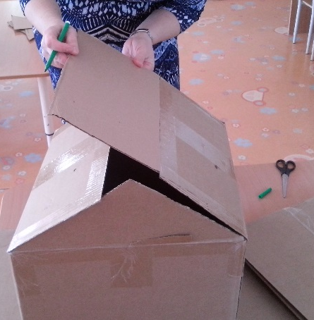
Для недостающей части наращиваем «конек» и скрепляем скотчем.
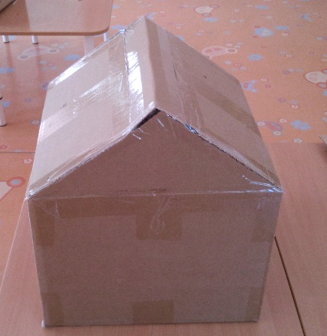

Наш домик не будет иметь передней стенки – так детям будет удобнее играть,
поэтому переднюю часть «стены» вырезаем.
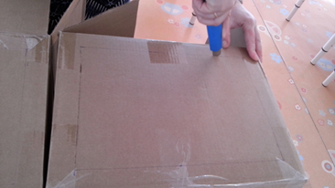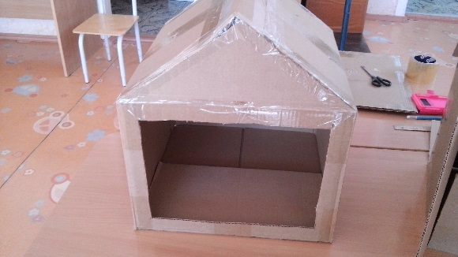
Также вырезаем часть крыши.
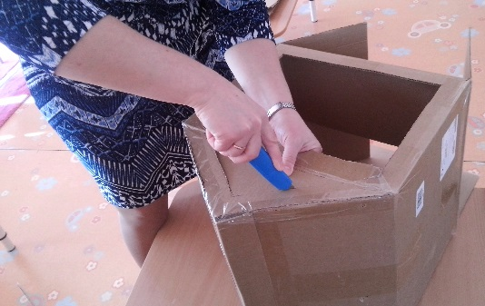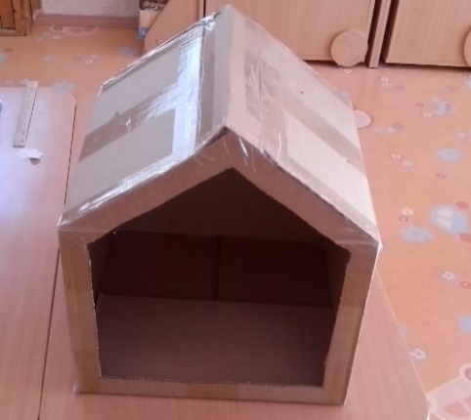
Затем вырезаем окна, дверь и оклеиваем внутренние стены детскими обоями для придания уюта.

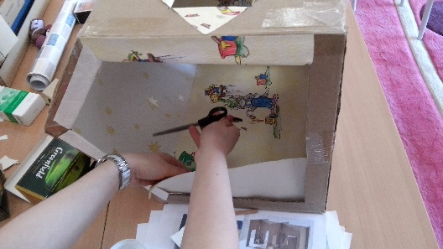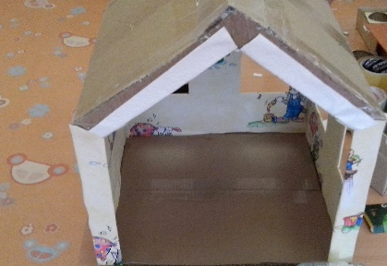
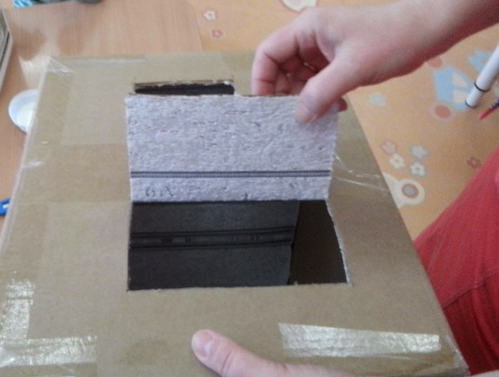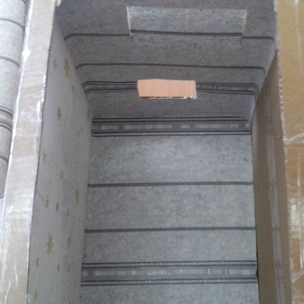

Вырезаем кусок линолеума нужного размера и стелим на пол.
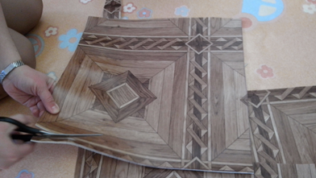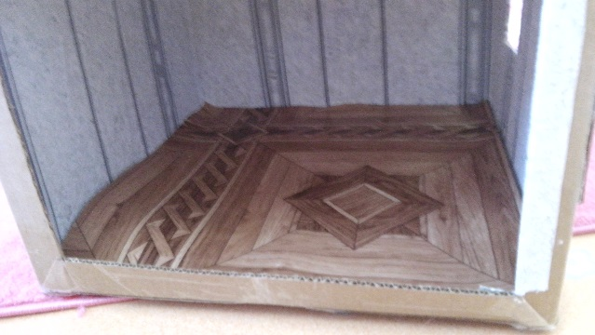
Теперь склеиваем два этажа между собой и оклеиваем дом снаружи самоклеящейся пленкой (рисунок - кирпичи). Для оформления крыши вырезаем овалы и обклеиваем, придавая вид черепицы.Макет дома готов!
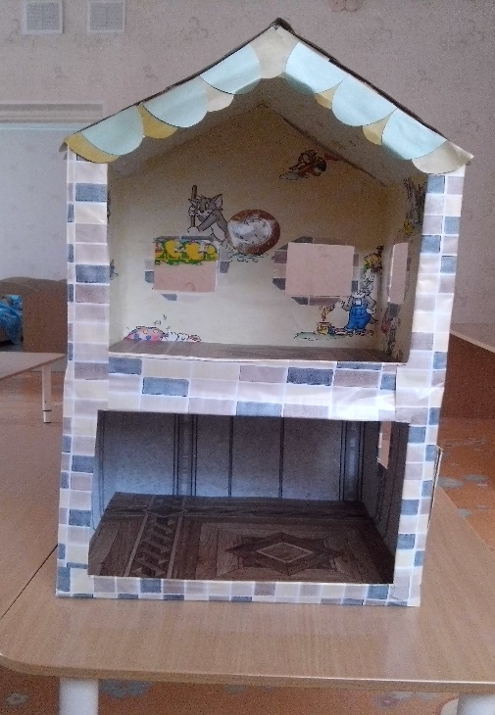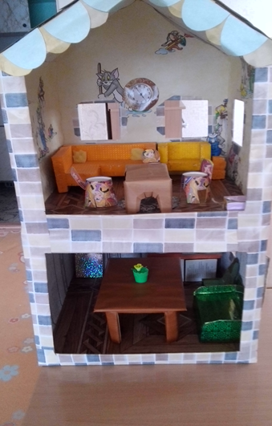
Как и любая квартира, дом не должен пустовать. Любимой кукле тоже нужны мебель, посуда. Родители вместе с детьми изготовили объемный диван, кресла и стульчики из пенопласта, а из коробок -шкаф и стол. Их раскрасили акварельными красками и обклеили аппликациями. Теперь дети с удовольствием играют.

